HỘI CHỨNG TẮC RUỘT
Nguyễn Ngọc Đan

MỤC TIÊU HỌC TẬP
Sau khi học bài này, học viên có khả năng:
1.Phân loại được tắc ruột theo cơ chế gây tắc
2.Trình bày được triệu chứng của tắc ruột cơ học
3. Biết được nguyên tắc xử trí hội chứng tắc ruột cơ học.

ĐẠI CƯƠNG
Tắc ruột là tình trạng ngừng lưu thông của hơi và các chất chứa trong lòng ruột và được tính từ góc Treitz đến lỗ hậu môn. Tắc ruột là một cấp cứu ngoại khoa rất thường gặp trong cấp cứu ổ bụng, chỉ đứng sau viêm ruột thừa. Có rất nhiều nguyên nhân gây tắc ruột khác nhau. Triệu chứng, các rối loạn toàn thân, tại chỗ và mức độ cấp tính thay đổi phụ thuộc vào cơ chế tắc (do thắt nghẹt hay bít tắc), vị trí tắc (tắc ở đại tràng hay ruột non).
Chẩn đoán xác định thường không có nhiều khó khăn nhất là việc áp dụng các phương tiện chẩn đoán hình ảnh hiện đại. Những năm gần đây, với những tiến bộ của gây mê - hồi sức và tiến bộ của phẫu thuật, tỷ lệ tử vong và biến chứng sau mổ tắc ruột đã cải thiện rất rõ rệt.

1. Phân loại tắc ruột
Dựa theo cơ chế tắc, người ta chia tắc ruột ra làm hai loại chính là tắc ruột cơ học và tắc ruột cơ năng. Tắc ruột cơ học là những trường hợp có sự cản trở thực sự của một yếu tố cơ giới làm hẹp lòng ruột, còn tắc ruột cơ năng là những trường hợp rối loạn nhu động của ruột làm ngưng trệ lưu thông, mặc dù lòng ruột không bị hẹp.

1.1. Tắc ruột cơ học

1.1.1. Tắc ruột do bít
Chỉ đơn thuần có lòng ruột bị bít tắc, mạch máu mạc treo ruột bình thường.

a. Nguyên nhân ở trong lòng ruột
- Thường gặp ở ruột non có thể là các búi giun đũa, các khối bã thức ăn (măng, xơ mít, quả sim) hay sỏi mật (sỏi túi mật gây viêm, thủng vào tá tràng và di chuyển xuống ruột gây tắc rất hiếm gặp ở Việt Nam).
- Hiếm gặp hơn là tắc đại trực tràng do u phân (fecaloma), hay gặp ở người già táo bón kéo dài hoặc những bệnh nhân sử dụng một số thuốc gây giảm nhu động ruột: thuốc kháng cholinergique, morphine, thuốc chẹn kênh canxi, thuốc chống trầm cảm…Dẫn đến tình trạng phân ứ đọng các khối phân lớn, cứng trong đại trực tràng gây tắc ruột
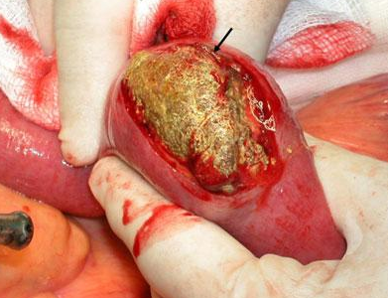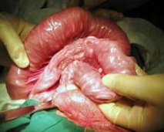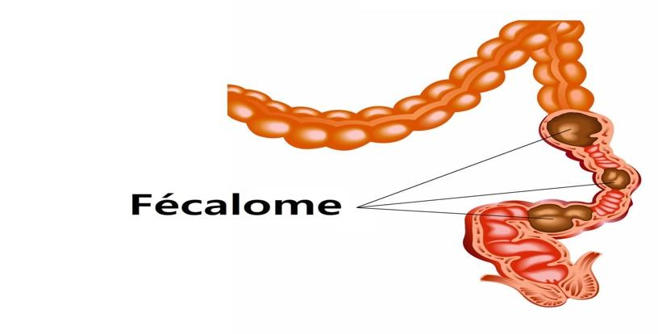
U phân
Hình 1. Tắc ruột do bã thức ăn | Hình 2. Tắc ruột non do giun | Hình 3: tắc ruột do u phân

b. Nguyên nhân ở thành ruột
- Nguyên nhân thường là các khối ung thư trong đó ung thư đại tràng trái hay gặp nhất, hoặc các khối u lành của thành ruột với kích thước lớn có thể gây tắc ruột nhưng ít (u GIST) .
- Hẹp thành ruột do viêm nhiễm hoặc do sẹo xơ: lao ruột, bệnh Crohn, viêm túi thừa đại tràng, viêm ruột sau xạ trị, hẹp miệng nối ruột, hẹp ruột sau chấn thương.
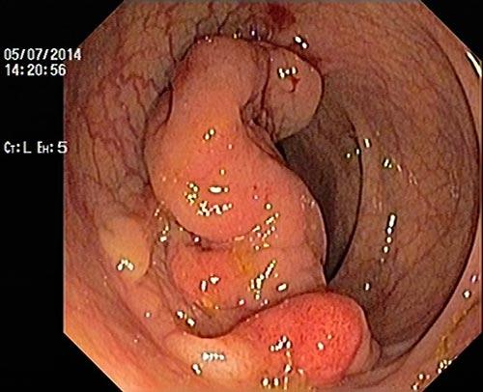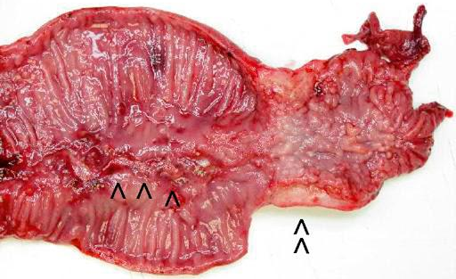
Hình 4: Tắc ruột do u đại tràng Hình 5: Tắc ruột trong bệnh Crohn

c. Nguyên nhân ở ngoài thành ruột
- Dính ruột là nguyên nhân chiếm tỷ lệ cao nhất, trong đó trên 80% là do có phẫu thuật ổ bụng từ trước, ngoài ra có thể dính, do viêm nhiễm, chấn thương và bẩm sinh…
- Các khối u bên ngoài đè vào ruột, di căn phúc mạc chèn ép vào ruột…
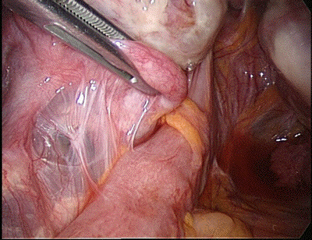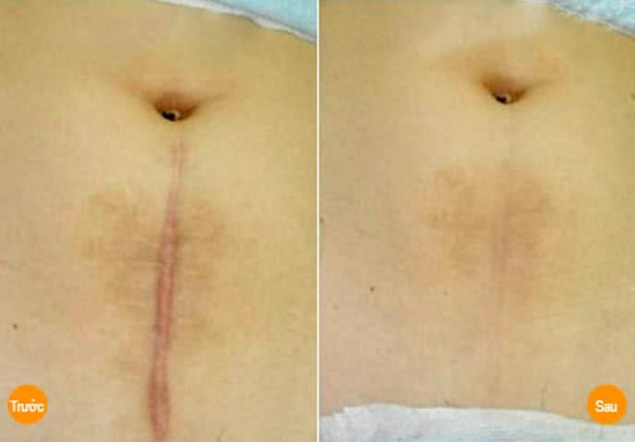
Hình 6: Tắc ruột do dây chằng sau phẫu thuật bụng cũ

1.1.2. Tắc ruột do thắt nghẹt
Ngoài bít tắc lòng ruột, mạch máu mạc treo ruột cũng bị xoắn, bị thắt nghẹt dẫn đến thiếu máu, hoại tử các quai ruột.
- Xoắn ruột là trường hợp nặng nhất trong các tắc ruột do nghẹt, là hiện tượng quai ruột bị xoắn trên trục mạc treo của nó.
- Các thoát vị nghẹt (thoát vị bẹn, thoát vị đùi, thoát vị rốn, thoát vị nội...)
- Lồng ruột cấp tính ở trẻ còn bú (lồng ruột là hiện tượng một đoạn ruột chui vào đoạn ruột liền kề với nó và khối lồng làm hẹp lòng ruột gây tắc). Hay gặp nhất là lồng hồi - manh tràng
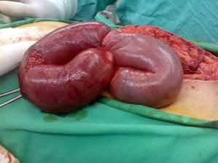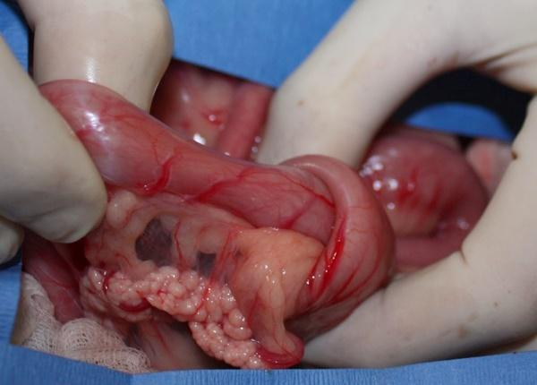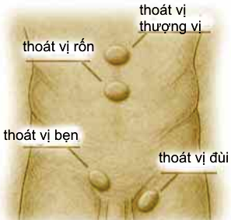
Hình 7: Tắc ruột non  do xoắn | Hình 8: Lồng ruột non | Hình 9: Các vị trí thoát vị
Các trường hợp tắc ruột do thắt thường tiến triển nhanh vì ruột bị tắc nghẹt cùng với mạch máu, thần kinh của đoạn mạc treo tương ứng làm đoạn ruột này nhanh chóng thiếu máu, hoại tử.

1.2. Tắc ruột cơ năng

1.2.1. Tắc ruột do liệt ruột
Tắc ruột do liệt ruột là khi ruột mất nhu động, mất trương lực và có rất nhiều nguyên nhân khác nhau:
- Liệt ruột phản xạ có thể gặp trong cơn đau quặn thận, cơn đau quặn gan, xoắn u nang buồng trứng, xoắn tinh hoàn, xoắn mạc nối lớn, chấn thương cột sống, vỡ xương chậu máu tụ sau phúc mạc…
- Các nguyên nhân gây viêm phúc mạc: thủng dạ dày, viêm ruột thừa vỡ, viêm tụy cấp, chảy máu trong ổ bụng...
- Thiếu máu cấp và huyết khối tĩnh mạch mạc treo.
- Một số bệnh lý nội khoa như: rối loạn chuyển hoá (kali máu thấp, tăng calci máu, toan chuyển hoá), một số thuốc (dẫn chất của thuốc phiện, kháng cholinergic), bệnh toàn thân (đái tháo đường, thiểu năng tuyến giáp...)

1.2.2. Tắc ruột do co thắt
Tắc ruột do co thắt là tình trạng trương lực tăng quá mức là ruột co bóp chặt và không giãn ra được. Loại tắc ruột do co thắt thường rất hiếm gặp, có thể gặp trong ngộ độc chì, alcaloid, rối loạn điện giải máu.
Ngoài ra còn một loại tắc ruột được cho là hỗn hợp vừa cơ năng vừa cơ học là tắc ruột do viêm ruột.

2. Sinh lý bệnh
Sự ứ trệ của dịch và khí trong lòng ruột gây nên các rối loạn về sinh lý bệnh tại chỗ cũng như toàn thân. Mức độ rối loạn tuỳ thuộc vào vị trí tắc, cơ chế tắc, cơ địa người bệnh cũng như thời gian đến viện sớm hay muộn.

2.1. Rối loạn tại chỗ
Khi ruột bị tắc, các quai ruột phía trên vị trí tắc bị giãn ra do ứ đọng hơi và dịch. Hơi ứ đọng chủ yếu do nuốt vào, một phần sinh ra từ quá trình lên men tiêu hoá thức ăn. Dịch ứ đọng bao gồm thức ăn, dịch tiêu hoá (dịch ruột, dịch tuỵ, dịch mật), và dịch thấm từ thành ruột.
Ứ đọng hơi và dịch làm áp lực trong lòng ruột tăng lên. Khi áp lực trong lòng ruột tăng cao vượt quá áp lực mô kẽ sẽ đè xẹp các tiểu tĩnh mạch, gây tăng áp lực mao mạch và dịch sẽ thoát từ mao mạch vào thành ruột, vào trong lòng ruột và vào khoang phúc mạc. Nếu không được điều trị kịp thời, áp lực trong lòng ruột tiếp tục tăng vượt quá áp lực mao mạch của thành ruột sẽ gây rối loạn tuần hoàn thành ruột, gây thiếu oxy và hoại tử thành ruột.
Trong tắc ruột do bít tắc áp lực trong lòng ruột tăng dần theo diễn biến của bệnh, do đó quá trình rối loạn tưới máu thành ruột sẽ diến biến từ từ, tăng dần. Ngược lại trong tắc ruột do thắt nghẹt ngoài cơ chế tăng áp lực trong lòng ruột thì nguyên nhân chính gây hoại tử ruột là do mạc treo ruột bị thắt nghẹt gây rối loạn tưới máu các quai ruột. Do đó trong trắc ruột do thắt nghẹt quá trình thiếu máu, hoại tử ruột thường tiến triển nhanh. Thay vì thoát huyết tương, trong trường hợp tắc ruột do thắt nghẹt máu có thể thoát qua thành mao mạch vào thành ruột, mạc treo ruột, lòng ruột và khoang phúc mạc. Khi phẫu thuật có thể thấy thành ruột và mạc treo bị xung huyết, dịch máu trong khoang phúc mạc và trong lòng ruột.

2.2. Rối loạn toàn thân
Ứ đọng dịch trong lòng ruột, trong thành ruột, trong khoang phúc mạc, kết hợp với tình trạng nôn gây mất nước, điện giải, trong khi người bệnh không ăn được sẽ gây ra tình trạng mất nước, mất điện giải trong đó chủ yếu là Cl¯, Na+, và K+. Rối loạn nước, điện giải nặng có thể gây suy thận, thậm chí gây Shock giảm thể tích.
Ứ đọng trong lòng ruột trên chỗ tắc dẫn đến sự tăng sinh của vi khuẩn trong lòng ruột, kết hợp với tình trạng tổn thương của hàng rào niêm mạc ruột do rối loạn tưới máu thành ruột làm cho vi khuẩn và các nội độc tố do vi khuẩn sản sinh ra tràn vào máu gây tình trạng nhiễm trùng, nhiễm độc nặng (thường gặp trong tắc ruột do thắt nghẹt). Trong tắc ruột đến muộn, quai ruột tắc có thể hoại tử, vỡ gây viêm phúc mạc toàn thể vi khuẩn và nội độc tố trong lòng ruột sẽ tràn vào khoang phúc mạc và vào máu gây Shock nhiễm trùng nhiễm độc nặng, nguy cơ tử vong cao.

3. Giải phẫu bệnh lý
- Ổ bụng: ở giai đoạn sớm trong ổ bụng có dịch trong, ở giai đoạn muộn khi có tổn thương thành ruột thì dịch sẽ có màu hồng. Nếu mức độ tổn thương ruột nặng hơn, có biến chứng hoại tử, thủng thì dịch trong ổ bụng là dịch tiêu hóa hay mủ.
- Quai ruột: khi có tắc ruột thì ruột sẽ giãn dần, mức độ giãn ít hay nhiều tùy theo giai đoạn tắc sớm hay muộn. Trong tắc ruột cơ học, sẽ có các quai ruột giãn và các quai ruột xẹp và ranh giới giữa chỗ giãn và chỗ xẹp là vị trí tắc. Các quai ruột giãn thường có tình trạng thiếu máu, đôi khi giãn căng sẽ làm nứt lớp thanh mạc, muộn sẽ có các chấm hoại tử do thiếu nuôi dưỡng, thậm chí ruột có thể bị hoại tử, vỡ. Trong trường hợp tắc do xoắn hay nghẹt thì ruột thường thiếu nuôi dưỡng sớm do mạc treo có mạch máu thần kinh cũng bị nghẹt, ruột mất màu hồng bình thường hoặc có màu tím hay tím đen do hoại tử.
- Nguyên nhân gây tắc ruột: có thể phát hiện được như búi giun, bã thức ăn, dây chằng, khối lồng ruột hay các khối u...

4. Triệu chứng tắc ruột

4.1. Triệu chứng lâm sàng

4.1.1. Triệu chứng cơ năng
Có ba triệu chứng cơ năng chính:
- Đau bụng: đau bụng bao giờ cũng là triệu chứng khởi phát của bệnh với tính chất điển hình là đau bụng thành cơn. Cơn đau có thể khởi phát từ từ hoặc đột ngột, dữ dộị, bắt đầu ở vùng rốn hoặc mạn sườn và nhanh chóng lan toả khắp ổ bụng. Cường độ đau, thời gian kéo dài cơn đau, khoảng cách giữa các cơn tùy thuộc vị trí tắc, nguyên nhân và cơ chế gây tắc ruột.
- Nôn: nôn xuất hiện đồng thời với cơn đau nh­ưng không làm cho cơn đau giảm đi. Lúc đầu, nôn ra thức ăn, sau nôn dịch mật, muộn hơn chất nôn có thể giống như phân. Tính chất nôn phụ thuộc chủ yếu vị trí tắc, nôn nhiều và sớm trong tắc ruột cao, nôn muộn hoặc chỉ buồn nôn trong tắc ruột thấp.
- Bí trung, đại tiện: bí trung tiện có thể có ngay sau khi bệnh khởi phát vài giờ. Bí đại tiện nhiều khi không rõ ràng, trong trường hợp tắc cao có thể thấy còn đại tiện do đào thải các chất bã và phân dưới chỗ tắc.

4.1.2. Triệu chứng toàn thân
Tình trạng toàn thân phụ thuộc vào cơ chế tắc ruột, vị trí tắc. Nếu đến sớm dấu hiệu mất nước và rối loạn điện giải thường không rõ. Nếu đến càng muộn và tắc càng cao thì dấu hiệu mất nước càng rõ rệt với các triệu chứng khát nước, mắt trũng, môi khô, da nhăn, nước tiểu ít, thậm chí là có dấu hiệu sốc do giảm khối lượng tuần hoàn.Trong tắc ruột do thắt nghẹt, sốc có thể xuất hiện ngay trong những giờ đầu của bệnh và co thể kèm theo hội chứng nhiễm trùng nhiễm độc.

4.1.3. Triệu chứng thực thể
- Bụng chướng: thông thường bụng không chướng ngay từ đầu và cũng rất thay đổi. Tình trạng chướng bụng nhiều hay ít, đều hay không đều, toàn bộ hay khu trú tùy thuộc vào vị trí tắc, nguyên nhân và cơ chế gây tắc ruột. Trong tắc ruột cao, bụng chướng ít hoặc không chướng, thậm chí là bụng xẹp, bụng chướng nhiều trong tắc ruột thấp, tắc ruột đến muộn. Chướng đều trong tắc ruột do bít tắc, chướng lệch trong xoắn nghẹt ruột.
- Dấu hiệu quai ruột nổi: nhìn có thể thấy khối phồng trên thành bụng, sờ nắn có cảm giác căng, bờ rõ, gõ vang. Khi sờ thấy một quai ruột rất căng và đau, không di động (dấu hiệu Vol Wahl) là dấu hiệu rất có giá trị để chẩn đoán là tắc do xoắn, nghẹt ruột.
- Dấu hiệu rắn bò: trong cơn đau thấy quai ruột nổi gồ và di chuyển trên thành bụng. Đây là dấu hiệu đặc trưng nhất của tắc ruột cơ học, nhưng khi không có dấu hiệu này cũng không loại trừ được tắc ruột.
- Sờ nắn thấy thành bụng mềm, đôi khi có phản ứng thành bụng khu trú tương ứng với quai ruột bị xoắn nghẹt, chứng tỏ đã có tổn thương thành ruột.
- Gõ vang ở giữa bụng do chướng hơi, có thể có dấu hiệu gõ đục vùng thấp do có dịch trong ổ bụng.
- Nghe: tiếng réo di chuyển của hơi và dịch trong lòng ruột cũng là dấu hiệu có giá trị tương đương dấu hiệu rắn bò trong chẩn đoán tắc ruột cơ học.
- Ngoài ra, thăm khám tỷ mỉ bụng có thể thấy một số nguyên nhân tắc ruột: khối u đại tràng, u ruột non, khối lồng ruột, búi giun…
- Thăm khám các lỗ thoát vị có thể phát hiện thoát vị nghẹt gây tắc ruột
- Thăm trực tràng: bóng trực tràng rỗng, kết hợp thăm trực tràng và sờ nắn bụng hoặc thăm âm đạo ở phụ nữ, có thể thấy một số nguyên nhân tắc ruột như ung thư trực tràng, đầu khối lồng ruột muộn, khối u đại tràng sigma sa xuống tiểu khung.

4.2. Cận lâm sàng

4.2.1. Chẩn đoán hình ảnh

a. Chụp X quang bụng không chuẩn bị
- Chụp Xquang bụng không chuẩn bị rất có giá trị trong chẩn đoán xác định tắc ruột. Hai dấu hiệu quan trong nhất trên chụp Xquang bụng là hình ảnh mức nước mức hơi và hình ảnh chuỗi hạt trên phim chụp tư thế đứng. Nếu đoạn ruột tắc chứa chủ yếu là dịch, ít hơi ta sẽ thấy hình ảnh chuỗi hạt, ngược lại nếu đoạn ruột tắc chứa nhiều hơi, sẽ thấy hình ảnh mức nước - mức hơi.
- Hình ảnh mức nước - hơi ngoài giá trị chẩn đoán xác định tắc ruột còn có thể giúp xác định được vị trí tắc ruột (ở ruột non hay đại tràng). Tắc ruột non có nhiều mức nước - hơi, tập trung ở giữa bụng, vòm thấp, chân rộng, thành mỏng, có hình các nếp niêm mạc ngang. Tắc đại tràng có ít mức nước - hơi, chân hẹp, vòm cao, chứa nhiều hơi hơn dịch, nằm ở rìa của ổ bụng.
- Dấu hiệu chuỗi hạt (String of pearls sign) có giá trị tương đương với hình ảnh mức nước - mức hơi trong chẩn đoán tắc ruột. Đây là hình ảnh những bóng hơi nhỏ nằm xếp cạnh nhau thành chuỗi, những bóng hơi này nằm trong kẽ giữa các nếp niêm mạc cạnh nhau.
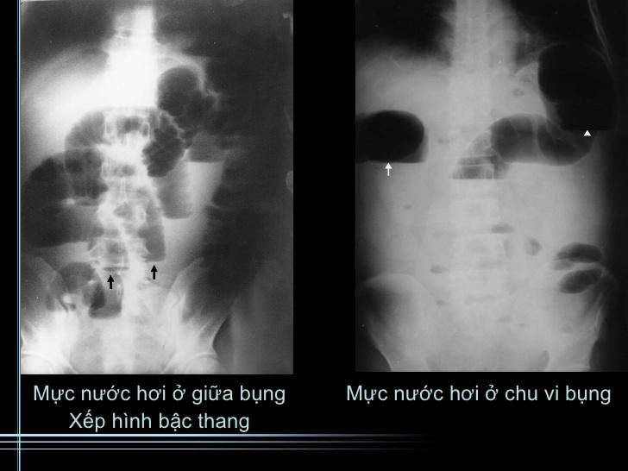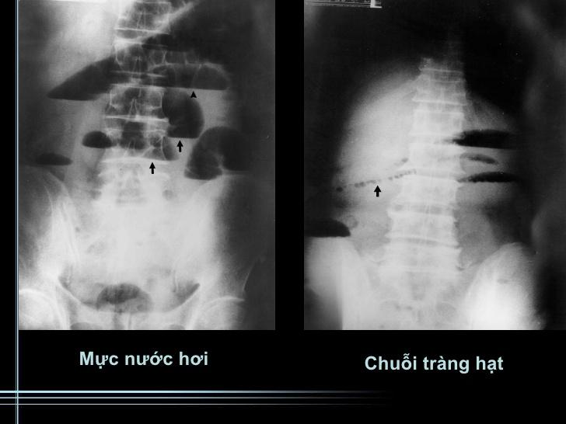
a b c
Hình 10: Hình ảnh tắc ruột trên phim Xquang
a: Hình mức nước- mức hơi trong tắc ruột non; b: Hình mức nước- mức hơi trong tắc đại tràng c: Hình chuỗi hạt

b. Chụp khung đại tràng có cản quang
- Chụp khung đại tràng cản quang chỉ định trong các trường hợp lâm sàng nghi ngờ là tắc ở đại tràng. Chống chỉ định khi có thủng ruột hoặc nghi có thủng ruột.
- Chụp khung đại tràng cản quang trước hết để xác định chính xác vị trí tắc và có thể xác định được nguyên nhân tắc. Trong xoắn đại tràng sigma, thuốc cản quang dừng lại ở trực tràng và có hình mỏ chim. Trong tắc đại tràng do u, thuốc cản quang dừng lại ở vị trí u và có hình cắt cụt, hoặc hình ảnh khuyết thuốc bờ nham nhở. Trong lồng ruột, có hình đáy chén, hình càng cua.

c. Chụp lưu thông ruột non
Chụp lưu thông ruột non bằng cách cho bệnh nhân uống thuốc cản quang hoặc đặt ống thông xuống tá tràng và bơm 40ml - 100ml thuốc cản quang hoà tan trong nước, theo dõi sự lưu thông của thuốc cản quang trong vòng 4 - 24 giờ và cứ 30 phút chụp một phim. Chụp lưu thông ruột non có thể thấy được các quai ruột non giãn trên chỗ tắc nhưng không xác định chắc chắn được vị trí tắc và nguyên nhân tắc. Thường chỉ định trong trường hợp bán tắc ruột sau mổ tái diễn nhiều lần, chống chỉ định trong tắc ruột cấp tính.
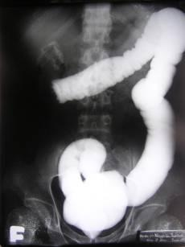a 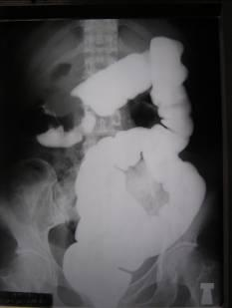 b. 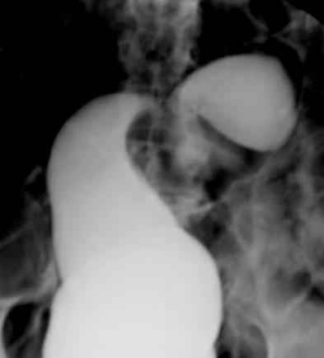 c
Hình 11. Chụp khung đại tràng
(a: hình cắt cụt; b: hình khuyết; c: hình mỏ chim)

d. Siêu âm ổ bụng
Siêu âm ổ bụng là xét nghiệm cận lâm sàng đơn giản, dễ thực hiện, chi phí thấp, và có thể đem lại nhiều thông tin trong chẩn đoán tắc ruột. Tuy nhiên kết quả phụ thuộc nhiều vào kinh nghiệm của Bác sĩ siêu âm, và trong một số trường hợp các quai ruột giãn nhiều hơi sẽ hạn chế đánh giá. Siêu âm bụng có thể cung cấp một số thông tin như:
- Hình ảnh tắc ruột trên siêu âm ổ bụng: Các quai ruột giãn, chứa dịch (ruột non đường kính > 3cm), hình ảnh ruột tăng nhu động hay nhu động đảo chiều, có hình ảnh chuyển tiếp giữa quai ruột giãn và quai ruột xẹp.
- Nguyên nhân gây tắc ruột: khối u, lồng ruột, bã thức ăn, bệnh Crohn…
- Gợi ý các dấu hiệu nặng trong tắc ruột: mất nhu động ruột (giai đoạn đầu có tăng nhu động), dịch tự do ổ bụng và giữa các quai ruột, dày thành các quai ruột vị trí tắc (> 4mm)
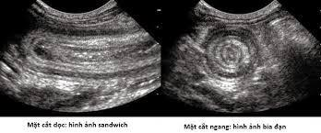 a b
Hình 12. Hình ảnh lồng ruột trên siêu âm
a: Hình “bánh Sandwich” (sandwich sign) trên mặt cắt dọc
b: Hình “bia bắn” (target sign) trên mặt cắt ngang

e. Chụp cắt lớp vi tính Bụng - Tiểu khung có tiêm thuốc
Chụp cắt lớp vi tính (CLVT) rất có giá trị trong chẩn đoán tắc ruột, và được chỉ định ngày càng rộng rãi. CLVT có thể đem lại các thông tin như:
- Các dấu hiệu của tắc ruột: Hình mức nước - mức hơi, các quai ruột giãn…
- Phát hiện được nguyên nhân gây tắc ruột: khối u, bã thức ăn, dây chằng, búi giun, thoát vị nội…
- Các dấu hiệu nặng trong tắc ruột: quai ruột không ngấm thuốc hoặc ngấm thuốc kém, đường kính quai ruột non trên 4cm, đường kính manh tràng trên 10cm, thành ruột non dày trên 4mm, hoặc mỏng dưới 1mm, khí trong thành ruột, khí trong mạc treo ruột, khí trong tĩnh mạch cửa…
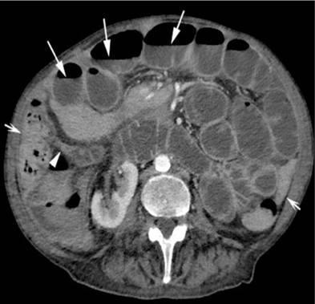 a 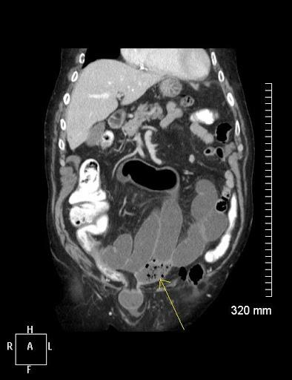 b 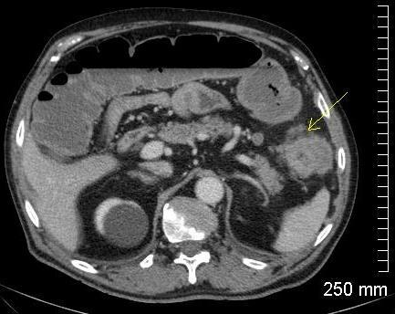 c

Hình 13. Tắc ruột trên chụp cắt lớp vi tính
a: Các quai ruột non giãn( đường kính >3cm) với hình ảnh mức nước- mức hơi( mũi tên nhỏ). Vùng chuyển tiếp giữa quai giãn- quai xẹp gợi ý đến nguyên nhân do dây chằng (đầu mũi tên). Đại tràng phải và trái không giãn (mũi tên to)
b: Các quai ruột non giãn, nguyên nhân tắc ruột là bã thức ăn (mũi tên)
c: Hình đại tràng giãn to với mức nước- mức hơi (mũi tên to), nguyên nhân là khối u đại tràng trái (mũi tên nhỏ)
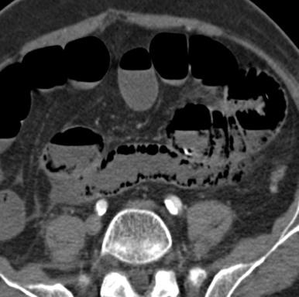 a 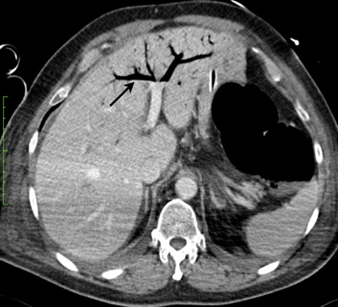 b 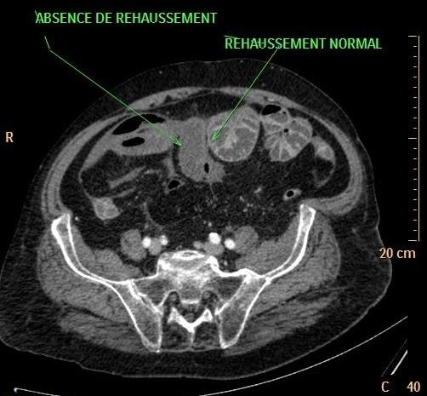 c

Hình 14: Dấu hiệu nặng trong tắc ruột trên chụp cắt lớp vi tính
a: Hình khí trong thành các quai ruột (Dấu hiệu hoại tử các quai ruột)
b: Hình khí trong tĩnh mạch cửa (Dấu hiệu hoại tử ruột)
c: Hình các quai ruột ngấm thuốc bình thường (2 mũi tên to) và không ngấm thuốc (mũi tên nhỏ) sau khi tiêm thuốc cản quang chứng tỏ quai ruột không còn được tưới máu.

4.2.2. Các xét nghiệm huyết học và sinh hoá
Các xét nghiệm huyết học và sinh hóa không có giá trị chẩn đoán mà chủ yếu để đánh giá ảnh hưởng của tắc ruột, đặc biệt là tình trạng rối loạn điện giải, thăng bằng kiềm toan, giúp cho việc điều chỉnh các rối loạn này trong giai đoạn trước, trong và sau mổ.
- Xét nghiệm huyết học: số lượng hồng cầu tăng, hematocrit tăng do mất nước, máu bị cô đặc.
- Xét nghiệm sinh hoá: Na⁺ giảm nhiều trong giai đoạn muộn, K⁺ giảm trong giai đoạn sớm, tăng trong giai đoạn muộn, Cl ⁻ giảm, pH tăng trong giai đoạn sớm và giảm trong giai đoạn muộn. Urê, creatinin bình thường hoặc tăng nhẹ trong giai đoạn sớm, tăng nhiều trong tắc muộn, do suy thận chức năng

5. Chẩn đoán tắc ruột

5.1. Chẩn đoán xác định
Chẩn đoán xác định tắc ruột thường không khó, dựa vào triệu chứng lâm sàng và chẩn đoán hình ảnh.

5.1.1. Triệu chứng lâm sàng
- Bốn triệu chứng lâm sàng điển hình rất có giá trị trong chẩn đoán tắc ruột bao gồm: đau bụng cơn; buồn nôn, nôn; bí trung đại tiện; bụng chướng. Trong đó triệu chứng đặc hiệu nhất là bí trung đại tiện, đặc biệt là bí trung tiện. Bệnh nhân có thể nôn muộn trong trường hợp tắc ruột thấp, bụng chướng ít trong trường hợp tắc ruột cao. Ngoài ra khi thăm khám cần phát hiện một số triệu chứng khác giúp chẩn đoán: dấu hiệu rắn bò, quai ruột nổi, bụng chướn gõ vang, tiếng động ruột, sẹo mổ cũ trên thành bụng, đánh giá các lỗ thoát vị (bẹn, đùi, rốn…), và thăm trực tràng.
- Cần tìm một số triệu chứng toàn thân đánh giá dấu hiệu nặng của tắc ruột: dấu hiệu mất nước (khát nước, môi khô, thiểu niệu, mắt trũng…), sốt, mạch nhanh.

5.1.2. Chẩn đoán hình ảnh
- Trên phim chụp Xquang hai dấu hiệu quan trọng là hình ảnh mức nước - mức hơi và hình chuỗi hạt.
- Chụp cắt lớp vi tính ngày được chỉ định rộng rãi trong chẩn đoán tắc ruột. Ngoài việc giúp chẩn đoán xác định tắc ruột còn có giá trị trong chẩn đoán nguyên nhân và đánh giá mức độ nặng của tắc ruột.

5.2. Chẩn đoán phân biệt
Đứng trước hội chứng tắc ruột cần thăm khám tỷ mỉ, cẩn thận và có hệ thống để phân biệt tắc ruột với các bệnh lý khác có triệu chứng gần giống với tắc ruột.

5.2.1. Các bệnh nội khoa
Cần phân biệt với một số bệnh lý nội khoa như: Cơn đau quặn thận, nhồi máu cơ tim, thể biểu hiện ở bụng, cơn đau quặn gan, cường tuyến cận giáp, rối loạn chuyển hoá porphyrin, nhiễm độc chì, giãn dạ dày cấp tính, một số thuốc gây liệt ruột, hạ K⁺ máu…

5.2.2. Các bệnh ngoại khoa
Các bệnh ngoại khoa có sốt của ổ bụng như: viêm ruột thừa, viêm phúc mạc toàn thể, viêm phúc mạc khu trú có biểu hiện tắc ruột do liệt ruột. Các bệnh ngoại khoa không sốt: viêm tuỵ cấp, nhồi máu mạc treo ruột, vỡ phồng động mạch chủ bụng sau phúc mạc…

5.3. Chẩn đoán vị trí tắc

5.3.1. Tắc ruột cao
Tắc ruột cao là những trường hợp tắc ở ruột non, phía trên van Bauhin.

a. Lâm sàng
Tính chất khởi phát và đặc điểm đau bụng phụ thuộc chủ yếu nguyên nhân, cơ chế tắc nhưng thường đau nhiều, thành cơn rõ kèm nôn nhiều và xuất hiện sớm. Bí trung, đại tiện không rõ trong những giờ đầu, có thể có đại tiện do còn phân dưới chỗ tắc. Bụng chướng quanh rốn, không chướng hoặc xẹp nếu tắc cao sát góc Treitz. Tình trạng mất nước và điện giải xuất hiện sớm và nặng.

b. Chẩn đoán hình ảnh
- Trên phim Xquang chụp bụng không chuẩn bị, có nhiều mức nước - hơi, tập trung ở giữa bụng, kích thước nhỏ, chân rộng, vòm thấp, thành mỏng, sắp xếp từ dưới sườn trái xuống hố chậu phải, có hình các nếp niêm mạc ngang của ruột non. Trong trường hợp tắc cao gần góc Treitz, chỉ thấy có một mức nước - mức hơi duy nhất nằm ở dưới sườn trái hoặc trước cột sống. Trong một số trường hợp nếu dịch trong lòng quai ruột tắc nhiều hơn khí có thể thấy hình ảnh chuỗi hạt.
- Chụp cắt lớp vi tính bụng cho thấy vị trí tắc nằm trên ruột non (là đoạn chuyển tiếp giữa quai ruột giãn và quai ruột xẹp), đồng thời cũng thấy được nguyên nhân gây tắc.

5.3.2. Tắc ruột thấp
Tắc ruột thấp là những trường hợp mà nguyên nhân gây tắc nằm ở đại tràng hoặc trực tràng.

a. Lâm sàng
Bệnh khởi phát thường từ từ, cơn đau nhẹ và thưa hơn. Nôn muộn, có khi chỉ buồn nôn, nhưng nếu có nôn thì dịch nôn thường bẩn thậm chí như dịch phân do ứ đọng lâu. Bí trung đại tiện xuất hiện sớm. Bụng chướng nhiều, dọc khung đại tràng, chướng toàn bộ nếu tắc muộn. Bụng chướng lệch nếu là xoắn đại tràng. Dấu hiệu mất nước và điện giải thường nhẹ và xuất hiện muộn.

b. Chẩn đoán hình ảnh
Trên phim chụp bụng không chuẩn bị, có ít mức nước - hơi, chân hẹp, vòm cao, chứa nhiều hơi hơn dịch, nằm ở rìa của ổ bụng nhưng nếu ở giai đoạn muộn sẽ kèm theo nhiều mức nước - hơi của ruột non. Trong xoắn đại tràng sigma, thấy một quai ruột giãn rất to, có hình chữ U lộn ngược, chân chụm ở hố chậu trái. Chụp cản quang đại tràng cho phép xác định vị trí tắc. Chụp cắt lớp vi tính cho phép phát hiện được vị trí tắc và nguyên nhân tắc nằm trên đại tràng hoặc trực tràng.

5.4. Chẩn đoán cơ chế tắc

5.4.1. Tắc ruột cơ năng
- Bệnh thường khởi phát từ từ, triệu chứng đau bụng thường ít, hiếm khi nôn. Tuy nhiên bụng thường chướng nhiều, và đặc biệt không có tiếng nhu động ruột khi nghe.
- Trên phim chụp Xquang bụng không chuẩn bị thấy hình ảnh giãn toàn bộ các quai ruột, cả ruột non và đại tràng.
- Chụp khung đại tràng có thuốc cản quang (chụp đại tràng có chuẩn bị) không thấy hình ảnh hẹp trên khung đại tràng.
- Chụp cắt lớp vi tính bụng không thấy vị trí tắc cũng như nguyên nhân gây tắc.
- Chẩn đoán tắc ruột cơ năng thường có được sau khi đã loại trừ tất cả các trường hợp tắc ruột cơ học.
- Một trường hợp đặc biệt của tắc ruột cơ năng là hội chứng Ogilvie: với đặc điểm là giãn toàn bộ khung đại tràng và trực tràng, chủ yếu là giãn do hơi, thường gặp trên các bệnh nhân đa chấn thương, bệnh nhân thở máy, già yếu, hay các bệnh nhân dùng các thuốc an thần. Chụp cắt lớp vi tính giúp khẳng định chẩn đoán bệnh.

5.4.2. Tắc ruột cơ học

a. Tắc ruột do bít
- Lâm sàng: Bệnh khởi phát từ từ, đau thành cơn điển hình. Toàn trạng bị ảnh hưởng từ từ. Bụng thường chướng đều, khám lâm sàng có thể phát hiện dấu hiệu rắn bò và nghe bụng có tiếng nhu động ruột tăng trong cơn đau.
- Chẩn đoán hình ảnh: Xquang bụng không chuẩn bị trong tắc do bít tắc thường có nhiều mức nước - hơi, xếp thành tầng, tuỳ vị trí tắc ở đại tràng hay ruột non mà có hình thỏi và cách sắp xếp khác nhau. Chụp cắt lớp vi tính giúp chẩn đoán vị trí và nguyên nhân gây tắc.

b. Tắc ruột do thắt nghẹt
- Lâm sàng: Bệnh thường khởi phát đột ngột. Đau bụng dữ dội, liên tục, không có cơn, cường độ cơn đau thường không thuyên giảm. Đau làm bệnh nhân vật vã, lo sợ. Nôn sớm, nôn nhiều. Toàn trạng bệnh nhân suy sụp nhanh, với các dấu hiệu mất nước. Tình trạng sốc thường xuất hiện sớm ngay sau những giờ đầu, sốc ngày càng nặng thêm. Dấu hiệu bụng chướng thường kín đáo, đôi khi bụng có thể không chướng. Thăm khám kỹ có thể sờ thấy quai ruột xoắn hoặc nghẹt căng như quả bóng, không di động và rất đau khi ấn (dấu hiệu Von Wahl). Nghe không có tiếng nhu động ruột. Thăm trực tràng: túi cùng Douglas đầy và đau do có dịch máu trong phúc mạc.
- Chẩn đoán hình ảnh: Trên phim chụp Xquang bụng không chuẩn bị, hình ảnh một quai ruột giãn hình vòm đơn độc với hai hình mức nước - mức hơi hai bên chân gợi ý tắc ruột do nghẹt. Chụp cắt lớp vi tính cho phép chẩn đoán vị trí tắc, nguyên nhân tắc và tình trạng tổn thương các quai ruột.

5.5. Chẩn đoán nguyên nhân tắc ruột
Chẩn đoán nguyên nhân tắc ruột trư­ớc mổ là rất quan trọng để tiên lượng và lựa chọn chiến thuật điều trị phù hợp, như­ng nhiều khi khó khăn và chỉ chẩn đoán được trong mổ.

5.5.1. Ở trẻ sơ sinh
Ở lứa tuổi này tắc ruột thường do những nguyên nhân liên quan tới các dị tật bẩm sinh như: Dị tật không hậu môn - trực tràng, tắc ruột phân xu, teo ruột, bệnh Hirschprung

5.5.2. Ở trẻ còn bú
Lồng ruột cấp là nguyên nhân thường gặp ở trẻ còn bú, thường gặp nhất là lồng hồi - manh tràng. Bệnh thường khởi phát đột ngột với các triệu chứng trẻ khóc thét từng cơn, bỏ bú, nôn và ỉa máu. Khám bụng thường thấy khối lồng nằm ở dưới sườn phải, trên rốn hoặc dưới sườn trái. Thăm trực tràng có máu.
Siêu âm giúp chẩn đoán bệnh. Điều trị bằng bơm hơi tháo lồng, phẫu thuật nếu tháo lồng thất bại hoặc lồng ruột đến muộn.

5.5.3. Nguyên nhân tắc ở ruột non

a. Xoắn nghẹt ruột non
- Xoắn, nghẹt ruột non thường do dây chằng hoặc các khe, lỗ xuất hiện sau mổ bụng, hoặc các khe tự nhiên như: khe Wilslow, lỗ bịt, lỗ cơ hoành thực quản…
- Bệnh khởi phát đột ngột, dữ dội với tính chất đau bụng điển hình là đau đột ngột, dữ dội như xoắn vặn, liên tục, không thành cơn, khu trú ở một vùng và lan ra sau lưng. Bụng chướng lệch, có phản ứng thành bụng khu trú. Sờ nắn có thể thấy một quai ruột căng, cố định và rất đau. Không có dấu hiệu rắn bò, bụng im lặng khi nghe. Thường tình trạng sốc xuất hiện ngay những giờ đầu.
- Trên phim chụp Xquang bụng không chuẩn bị, hình ảnh một quai ruột giãn hình vòm đơn độc với hai hình mức nước - mức hơi hai bên chân gợi ý tắc ruột do nghẹt.
- Chụp cắt lớp vi tính có tiêm thuốc cản quang giúp chẩn đoán xác định tắc ruột do nghẹt ruột, đồng thời đánh giá được mức độ tổn thương các quai ruột, mạc treo ruột do xoắn gây ra.
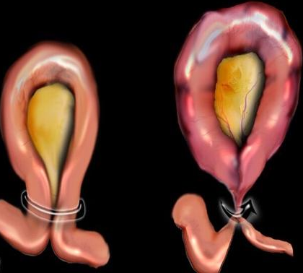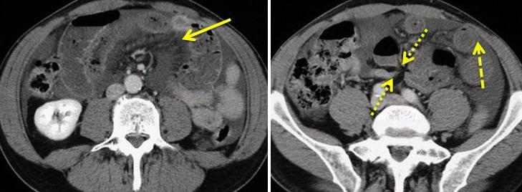
Hình 15: Tắc ruột quai kín (một quai ruột non bị xoắn)
Hình ảnh “hai mỏ chim”(double beak) tại vị trí chân quai ruột xoắn (mũi tên chấm).
Hình ảnh mạc treo ruột bị xung huyết do ứ trệ máu (hình mũi tên).
Hình quai ruột phù nề, dày thành và ngấm thuốc kém (mũi tên ngắt quãng).

b. Thoát vị thành bụng nghẹt
- Để xác định xem có phải là thoát vị thành bụng nghẹt không, đặc biệt là các thể thoát vị nằm ở thành, thoát vị đùi ở phụ nữ béo rất dễ bị bỏ sót.
- Chẩn đoán thoát vị nghẹt thường dễ khi thấy khối thoát vị tụt xuống, không tự lên được, rất đau đặc biệt khi sờ nắn vào cổ bao thoát vị. Do vậy đứng trước một trường hợp tắc ruột, cần khám một cách hệ thống tất cả các lỗ thoát vị ở thành bụng như lỗ thoát vị bẹn, đùi, rốn, đường trắng giữa, sẹo mổ cũ…

c. Tắc ruột do giun đũa
- Thường gặp ở trẻ em nhất là lứa tuổi đi học, bệnh có triệu chứng điển hình của tắc ruột non do bít tắc.
- Sờ nắn bụng có thể thấy búi giun như­ bó đũa, chắc, cong theo quai ruột, đau nhẹ.
- Trên phim chụp Xquang thấy hình búi giun tạo ra các vệt dài hoặc lỗ chỗ khi cắt ngang búi giun.

d. Tắc ruột do khối bã thức ăn
- Nguyên nhân này hay gặp ở ngư­ời già, rụng hết răng, ở những người suy tuỵ ngoại tiết, người đã bị cắt dạ dày và cũng có thể thấy ở trẻ em tuổi học đường. Trước đó bệnh nhân có ăn thức ăn nhiều xơ (măng, xơ mít) hoặc quả chát (sim, ổi xanh, hồng...).
- Dấu hiệu tắc ruột non không điển hình, bụng chướng nhiều hay ít phụ thuộc vị trí tắc, có thể vẫn có trung tiện, bệnh có thể tăng giảm từng đợt. Trên phim Xquang bụng có nhiều mức nước - hơi ở ruột non nhưng có thể vẫn có hơi ở đại tràng.
- Chụp cắt lớp vi tính giúp chẩn đoán xác định.

e. Tắc do u ruột non
- Bệnh tiến triển từ từ, thường bắt đầu bằng các triệu chứng bán tắc ruột: đau bụng quặn cơn, nghe thấy tiếng nhu động ruột trong cơn đau, cơn đau kết thúc sau khi bệnh nhân trung tiện được (hội chứng Koenig). Khi u lớn gây tắc hoàn toàn, sẽ có các triệu chứng điển hình của tắc ruột do bít tắc. Thăm khám có thể sờ thấy khối u chắc nằm ở quanh rốn.
- Chụp cắt lớp vi tính giúp chẩn đoán xác định.

f. Tắc ruột do sỏi mật
- Đây là một biến chứng hiếm gặp của viêm túi mật so sỏi. Trong một số ít trường hợp viêm túi mật tạo thành một lỗ dò từ túi mật vào tá tràng, qua đó các viên sỏi túi mật di chuyển vào tá tràng, xuống ruột non và tắc lại ở đoạn cuối hồi tràng gần van Bauhin gây ra tình trạng tắc ruột do bít tắc.
- Triệu chứng điển hình là tình trạng tắc ruột cao do bít sảy ra sau một đợt đau hạ sườn phải kèm sốt (viêm túi mật).
- Chẩn đoán xác định dựa vào chụp Xquang bụng không chuẩn bị và cắt lớp vi tính với hình ảnh tắc ruột non, khí trong đường mật, hình ảnh dạng sỏi mật nằm trong đoạn cuối hồi tràng.

g. Viêm hẹp lành tính ruột non
- Có thể gặp trong nhiều loại bệnh lý khác nhau: bệnh Crohn ruột non, viêm ruột sau xạ, lao hồi - manh tràng…
- Chẩn đoán dựa vào hỏi tiền sử bệnh và chụp cắt lớp vi tính.

5.5.4. Nguyên nhân tắc ở đại tràng

a. Tắc ruột do ung thư đại - trực tràng
- Thường gặp tắc ruột do ung thư đại tràng trái, đặc biệt là đại tràng sigma.
- Bệnh thường khởi phát từ từ, với các triệu chứng của tắc ruột thấp. Hay gặp một bệnh nhân trung niên có các triệu chứng rối loạn tiêu hoá trong thời gian vài tháng gần đây: đau bụng quặn cơn, đại tiện táo lỏng xen kẽ, phân không thành khuôn, phân nhầy máu, thay đổi thói quen đại tiện…
- Ít khi sờ thấy u trên lâm sàng, trừ một số trường hợp u ở đại tràng phải. Thăm trực tràng có thể thấy u nếu u cách rìa hậu môn dưới 10cm.
- Chụp cắt lớp vi tính giúp chẩn đoán xác định bệnh. Ngoài ra chụp cắt lớp vi tính còn giúp chẩn đoán giai đoạn bệnh trong tắc ruột do ung thư đại trực tràng (T(tumor): u xâm lấn tại chỗ; N(nodes): di căn hạch; M(metastasis): di căn xa).
- Nội soi đại tràng là chống chỉ định đối với u đại trực tràng gây tắc ruột.

b. Xoắn đại tràng sigma
- Nguyên nhân là do đại tràng sigma dài, mạc treo đại tràng sigma di động và hai chân của quai đại tràng sigma nằm sát nhau.
- Thường gặp ở người cao tuổi, có tiền sử táo bón và những cơn đau bụng kiểu bán tắc nhưng tự khỏi.
- Dấu hiệu lâm sàng quan trọng nhất là bụng chướng lệch, sờ thấy quai ruột giãn căng từ hố chậu trái lên dưới sườn phải, không di động, gõ vang (tam chứng Vol Wahl).
- Trong xoắn đại tràng sigma, trên phim chụp bụng không chuẩn bị thấy một quai ruột đơn độc, giãn to, hình chữ U lộn ngược đi chéo từ hố chậu trái lên mạng sườn phải, hai chân chụm lại tại hố chậu trái (hình ảnh hạt cà phê - coffee bean sign), có thể có hai mức nước và hơi trong quai ruột. Chụp đại tràng có thuốc cản quang (Xquang hoặc chụp cắt lớp vi tính) thấy thuốc cản quang dừng lại ở đoạn nối trực tràng và đại tràng sigma, có hình mỏ chim (Bird’s beak sign). Ngoài ra chụp cắt lớp vi tính còn giúp loại trừ u đại tràng ở vị trí tắc.
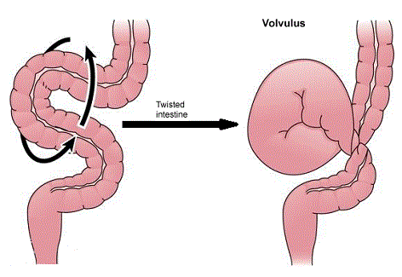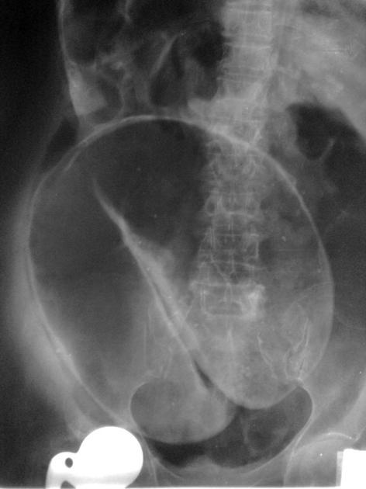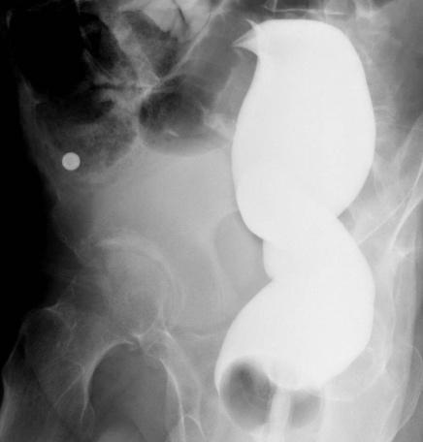
a b
Hình 16: Xoắn đại tràng sigma
a: Dấu hiệu “Hạt cà phê” (coffee bean sign);
b: Dấu hiệu “ mỏ chim” (Bird’s beak sign) trên phim Xquang bụng thường và có chuẩn bị

c. Xoắn manh tràng
- Nguyên nhân là do đại tràng phải không dính vào thành bụng sau.
- Bệnh thường gặp ở người trẻ, trong tiền sử đã có những cơn đau ở mạng sườn phải và tự khỏi.
- Bệnh thường khởi phát bằng cơn đau dữ dội và đột ngột vùng cạnh rốn phải, nôn sớm và nhiều, bí trung đại tiện. Bụng chướng lệch ở vùng phía trên bên trái, có thể sờ thấy một quai ruột giãn căng, ấn đau ở hạ sương trái.
- Chụp Xquang bụng không chuẩn bị có hình một quai ruột giãn rất to, có mức nước - hơi nằm ở dư­ới sườn trái, ít khi nằm ở giữa bụng, kèm theo hình ảnh tắc ruột non. Chụp cắt lớp vi tính có bơm thuốc cane quang vào đại tràng giúp chẩn đoán xác định.

d. Tắc ruột do u phân
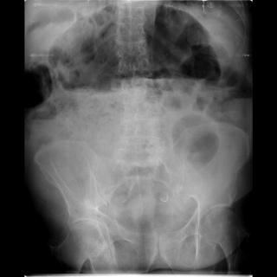
- Cần nghĩ đến trước một trường hợp tắc ruột thấp trên bệnh nhân già yếu, táo bón kéo dài.
- Thăm trực tràng có thể thấy khối phân cứng chắc trong trục tràng
- Chụp cắt lớp vi tính giúp chẩn đoán xác định

5.5.5. Tắc ruột sớm sau mổ
Tắc ruột sớm sau mổ là những tr­ường hợp tắc ruột xẩy ra trong 4 - 6 tuần đầu sau các phẫu thuật ổ bụng. Chẩn đoán tắc ruột sớm sau mổ thường gặp khó khăn và cần phải phân biệt ba nhóm nguyên nhân.
Hình 17: Xoắn manh tràng

a. Tắc ruột cơ học
- Sau phẫu thuật bệnh nhân đã có trung tiện trở lại, sau đó các dấu hiệu tắc ruột đột ngột xuất hiện trở lại, nhưng không sốt. Trong trường hợp này, nguyên nhân tắc ruột thường là cơ học, do dây chằng hoặc các nội thoát vị hình thành sau mổ.

b. Tắc ruột do liệt ruột sau mổ
Vài ngày đầu sau mổ, bệnh nhân chưa có trung tiện trở lại, bụng chướng nhiều, không đau hoặc đau ít khi sờ nắn, nôn ít hoặc chỉ buồn nôn, không có dấu hiệu rắn bò và bụng im lặng khi nghe bụng, không có dấu hiệu nhiễm trùng. Chụp Xquang bụng không chuẩn bị thấy ruột giãn toàn bộ (ruột non và cả đại tràng).

c. Tắc ruột do các ổ viêm nhiễm trong ổ bụng
Sau mổ, bệnh nhân chậm hoặc không có trung tiện trở lại, sốt cao, bụng chướng và đau, cần phải nghĩ đến các biến chứng nhiễm trùng trong ổ bụng như viêm phúc mạc, áp xe trong ổ bụng…

6. Tiến triển và tiên lượng
Tiến triển và tiên lượng của tắc ruột phụ thuộc trước hết vào cơ chế tắc, sau đó là ví trí tắc (tắc cao hay thấp) và được can thiệp sớm hay muộn.
- Trong tắc ruột do thắt nghẹt: Bệnh khởi phát đột ngột, dữ dội, tiến triển nhanh, tổn thương ruột không hồi phục xẩy ra sớm, sau 6 - 12 giờ với các dấu hiệu lâm sàng là sốc, nhiễm trùng nhiễm độc, và phản ứng thành bụng lan toả. Điều đó giải thích cho thái độ mổ cấp cứu hết sức khẩn trương mỗi khi nghi ngờ là xoắn ruột.
- Đối với tắc ruột do bít thường diễn biến, chậm, từ từ và nặng dần. Nếu để muộn bệnh cảnh lâm sàng sẽ thay đổi: cơn đau giảm dần, nôn nhiều và chất nôn như phân, mạch nhanh dần, khó thở, sốt dần lên, vẻ mặt hốc hác. Bụng xuất hiện dấu hiệu phản ứng và co cứng bụng, không còn tiếng động dịch chuyển của hơi và dịch trong lòng ruột. Sau 24 - 36 giờ, có thể có dấu hiệu suy thận, suy tuần hoàn, các biến chứng phổi do hít phải dịch nôn.

7. Nguyên tắc điều trị
Điều trị tắc ruột cơ học là phẫu thuật (trừ một số trường hợp tắc ruột sau mổ), song cần phối hợp hồi sức trước, trong và sau mổ. Trừ trường hợp tắc ruột do xoắn, nghẹt cần mổ ngay, nhìn chung điều trị tắc ruột cần có chuẩn bị trước mổ song không được kéo dài. Mục tiêu chính của phẫu thuật là lập lại lưu thông tiêu hóa, và nếu có thể thì giải quyết cả nguyên nhân gây tắc.

7.1. Chuẩn bị trước mổ
- Hút dạ dày, nếu có thể đặt ống thông qua được môn vị để hút thì tốt hơn. Hút với mục đích là xẹp bớt ruột nhằm tạo điều kiện tốt cho việc mổ xẻ, tránh biến cố khi gây mê và phục hồi ruột.
- Bồi phụ nước, điện giải tốt nhất là dựa vào điện giải đồ.
- Kháng sinh để ngăn cản sự phát triển của vi khuẩn đường ruột.
- Chống sốc trong trường hợp có biểu hiện sốc.

7.2. Phẫu thuật
- Gây mê toàn thân có nội khí quản và dùng thuốc giãn cơ.
- Đường mổ tốt nhất là đường giữa trên dưới rốn, tuy nhiên tùy theo nguyên nhân gây tắc có thể chọn đường mổ thích hợp. Hiện nay có thể chỉ định phẫu thuật nội soi cho mộ số trường hợp có chọn lọc.
- Thăm dò đầu tiên khi mở bụng là kiểm tra manh tràng, nếu manh tràng xẹp là tắc ruột non và manh tràng giãn là tắc đại tràng.
- Xử lý cụ thể: giải quyết đơn thuần tình trạng tắc hay triệt để cả nguyên nhân gây tắc tùy theo từng trường hợp. Một động tác quan trọng khi phẫu thuật tắc ruột là làm xẹp ruột bằng cách hút qua chỗ mở ruột khi giải quyết nguyên nhân (mở lấy bã thức ăn, búi giun...) hoặc dồn hút qua dạ dày, thậm chí hãn hữu có trường hợp phải mở quai ruột giãn để làm xẹp ruột.

KẾT LUẬN
Tắc ruột là một cấp cứu ngoại khoa thường gặp. Tắc ruột cơ học đòi hỏi phải xử trí ngoại khoa nhưng cần phối hợp tốt việc hồi sức trước, trong và sau mổ. Phẫu thuật phải giải quyết được tình trạng tắc và làm xẹp ruột còn nguyên nhân gây tắc tùy từng trường hợp mà có cách xử lý thích hợp.
TÀI LIỆU THAM KHẢO
  - Hà Văn Quyết (2013). Bài giảng triệu chứng học ngoại khoa, Nhà xuất bản Y học, Hà nội.
  - Nguyễn Đình Hối (2013). Ngoại khoa cơ sở triệu chứng học ngoại khoa, Nhà xuất bản Y học, TP Hồ Chí Minh.
  - Lucien Leger (1999). Sémiologie chirurgicale. 6e édition, Masson et Cie.
  - Courtney M Townsend et all (2016). Sabiston Textbook of Surgery, 20th edition, WB Saunders Compagny Limited, Philadelphia.
  - Alaoui A, AKAMMAR A, Haloua M, Alami B, Boubbou M, Maaroufi M, Alaoui Lamrani Y (2019). Atlas D'imagerie des Occlusions Intestinales Aigues Mecaniques De Cause Inhabituelle Et Commune. IOSR Journal of Dental and Medical Sciences (IOSR-JDMS), 18, 76- 100.
  - A. MBengue, A. Ndiaye, S. Maher, G. Schmutz (2015). Imagerie des occlusions intestinales hautes de l’adulte. EMC - Radiologie et imagerie médicale - abdominale – digestive, 10, 33-710.
  - Nguyễn Duy Huề (2005). Chẩn đoán hình ảnh hệ tiêu hoá. Bài giảng Chẩn đoán hình ảnh, Nhà xuất bản Y học, 88- 129.

